KP Sandomierz;

– zginęli podczas służby tzw. ofiary obowiązku;

1921;
1/ post. Cudzik Stanisław – Posterunek w Koprzywnicy – zamordowany 09.07.1921 r. przez bandytów w Beszycach, gm. Koprzywnica podczas nocnej obławy; ur. 15.10.1890, par. św. Pawła Sandomierz, s. Franciszka i Katarzyny z Dudków; mieszkał z żoną Anielą z Kowalewskich w Mściowie, gm. Dwikozy; cm. Sandomierz, s. VI, rz. 8, kw. 8;
1925;
1/ st. post. Ciuniak Sofron – Posterunek w Lipniku – zm. 16.12.1925 w szpitalu epidemicznym w Sandomierzu, na tyfus, którym zaraził się podczas wykonywania obowiązków służbowych. Pogrzeb odbył się 18.12.1925. Wzięły w nim udział władze administracyjne i samorządowe, Straż Ogniowa oraz oddział Straży Więziennej, duchowieństwo. Kondukt żałobny, poprzedzony orkiestrą 4 pułku saperów, przeszedł z kostnicy szpitala na miejsce wiecznego spoczynku.
Nad mogiłą przemówił ks. prałat A. Rewera, podkreślając trudności i odpowiedzialność służby policyjnej. Następnie Komendant Powiatowy kom. Kowalski, podziękował zebranym za liczny udział w uroczystości pogrzebowej.
Zmarły był wdowcem, osierocił 7 letniego syna Eugeniusza.
nie zlokalizowałam grobu;
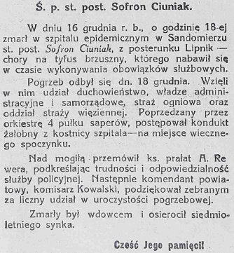

1938 r.
1/ post. Rouba Dionizy – ur. 10.04.1912, Wilno, s. Władysława i Petroneli z Rudzkich, kawaler, zamieszkały w Sandomierzu; zmarł 21.11.1938, wskutek rany postrzałowej serca, podczas zatrzymywania przestępców w Złotej gm. Samborzec; pochowany na cmentarzu w Sandomierzu.

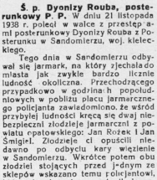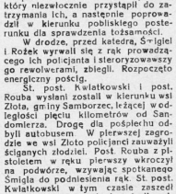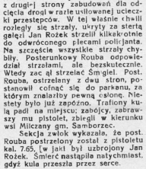
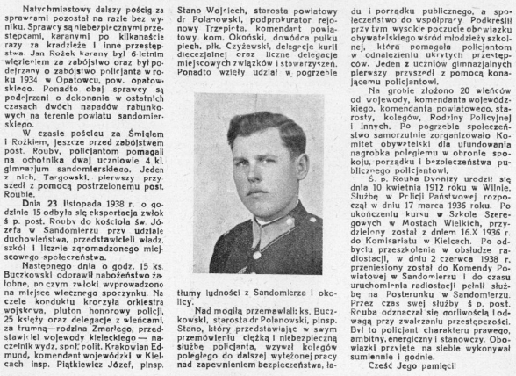

zmarli;

1920;
1/ post. Rożek Wacław – KP Sandomierz; zmarł 10.10.1920 w Sandomierzu,
2/ post. Tomporowski Jan – KP Sandomierz; zmarł 19.10.1920 w Krakowie,

1923;
1/ przod. Wróblewski Piotr – KP Sandomierz; zmarł 27.07.1923,

1924 r.

1/ post. Wasiel Jan – Posterunek Lipnik; zmarł 15.05.1924; nie zlokalizowano grobu;

2/ st. przod. Fołtyn Piotr – Posterunek Lipnik – zmarł nagle 13.03.1938; ur. 05.07.1884, Staromieście, gm. Lelów, pow. Włoszczowa; po ukończeniu SP pracował w gospodarstwie rodzinnym, a następnie jako urzędnik w fabryce w Zawierciu. W 1906 r. powołany do służby wojskowej w armii rosyjskiej, którą ukończył w stopniu podoficera, po trzech latach otrzymał posadę w rosyjskiej konnej policji fabrycznej w Będzinie, w której pracował do 1917. W 1919 r. wstąpił do polskiej wojskowej straży kolejowej Sosnowcu, z której przeszedł do policji komunalnej, a następnie do PP w stopniu przodownika. Służbę pełnił jako szeregowy w Komisariacie w Ząbkowicach, a następnie jako Komendant Posterunku w Ząbkowicach i Gołonogu. W 1925 r. przeniesiony do KP Sandomierz i przez 12 lat pełnił służbę jako Komendant Posterunku w Lipniku. Pogrzeb odbył się 16.03.1938, pochowany cm. katedr. Sandomierz, nie zlokalizowałam grobu;
1930 r.
1/ post. Roman Izydor – zm. 15.04.1930 w szpitalu św. Adama w Staszowie; ż. Chojniarz Walentyna Bolesława; nie zlokalizowałam grobu;

1938;
1/ kom. Henszel Kazimierz – KP Zdołbunów, Komendant; ur. 04.03.1887, Sandomierz, par. Katedra (akt 21), s. Antoniego i Rozali Hempel; w PP od 11.1918; prawdopodobnie miał siostrę Brygidę, 1889 (akt 67); zmarł w wyniku przewlekłej choroby; pogrzeb 06.03.37; cm. Zdołbunów,

